*Tuần 3+4 Ngày soạn: 20/09/2024*

*Tiết 3+4 Ngày dạy: 23/09/2024*

**Chủ đề 1: HÌNH TƯỢNG CON NGƯỜI TRONG MĨ THUẬT**

**Bài 2:** **MỘT SỐ DẠNG BỐ CỤC TRONG TRANH SINH HOẠT**

(2 tiết)

**I. MỤC TIÊU:**

**1. Kiến thức:**

- Biết cách khai thác và xây dựng bố cục trong tranh có nhân vật làm trọng tâm.

- Biết một số dạng bố cục trong tranh thường gặp: Bố cục tam giác, bố cục đăng đối, bố cục hang ngang, bố cục chính phụ…

**2. Năng lực:**

- Thể hiện được hình tượng con người trong tranh đề tài sinh hoạt đời số con người có mảng chính, mảng phụ.

- Vẽ được tranh đơn giản với một số bố cục thường gặp.

- Cảm nhận và thể hiện .

**3. Phẩm chất:**

- Biết được vẻ đẹp hình tượng nhân vật thông qua một số tác phẩm thêm yêu cuộc sống con người.

- Bước đầu cảm nhận được vẻ đẹp hình tượng con người trong TPMT.

**II. THIẾT BỊ DẠY HỌC VÀ HỌC LIỆU:**

***1. Thiết bị dạy học:***

- Một số hình ảnh: Tranh, ảnh, Clip giới thiệu về cách thể hiện dáng người để trình chiếu trên PowerPoint cho HS quan sát.

- Máy tính, máy chiếu hoặc tivi và các thiết bị điện tử hỗ trợ khác (nếu có).

- Phòng học chuyên môn vẽ và các SPMT trưng bày trong lớp (nếu có).

- Kế hoạch dạy học, Giáo án, SGV *Mĩ thuật 8,* SHS, Hình ảnh, Clip có liên quan đến chủ đề bài học.

-Bảng vẽ, bảng từ, nam châm, giấy vẽ, bìa màu, bút vẽ của GV…(nếu có)

***2. Học liệu:***

- Giáo viên: Gíáo án, SGV *Mĩ thuật 8, nội dung trong* máy tính, trình chiếu trên PowerPoint Clip… có liên quan đến chủ đề bài học như: tài liệu tham khảo, tranh mẫu....

Các biểu mẫu và các câu hỏi trắc nghiệm, câu hỏi thảo luận, phiếu bài tập (nếu có).

*- Học sinh:* Vở bài tập *Mĩ thuật 8, SGK8, tài liệu tham khảo MT.*Đồ dùng học tập của HS môn học gồm: bút chì, tẩy, giấy vẽ và màu vẽ (bút lông, hộp màu, sáp màu dầu, mài acrylic, màu goat, màu bột pha sẵn, giấy màu các loại, kéo, keo dán, đất nặn, vật liệu tái sử dụng).

**III. TIẾN TRÌNH DẠY HỌC:**

**A/ QUAN SÁT.**

|  |  |
| --- | --- |
| **Hoạt động giáo viên.** | **Hoạt động học sinh.** |
| **\* Hoạt động khởi động.** | |
| - GV cho HS sinh hoạt đầu giờ.  - Tổ chức cho HS chơi trò chơi. | - HS sinh hoạt. |
| **1/ Hoạt động 1. Quan sát:**  - **Học sinh huy động kiến thức, kinh nghiệm cá nhân để tham gia hoạt động, tạo sự hứng thú và có nhận thức ban đầu về bài học mới.** | |
| **a) Mục tiêu.**  - HS nhận biết được một số TPMT của hoạ sĩ trong nưới thời kì hiện đại vẽ về thể loại tranh sinh hoạt.  - HS được phân tích một số TPMT.  - HS thấy được vẻ đẹp của TPMT thông qua quá trình phân tích tác phẩm.  **b) Nội dung.**  - GV cho HS quan sát vẻ đẹp TPMT của một số hoạ sĩ trong nước.  - Phân tích hình tượng con người trong tác phẩm hội hoạ:  +Hình dáng, đường nét, màu sắc, bố cục..  +Ý nghĩa nội dung hình ảnh muốn nói.  - Phân tích so sánh hình ảnh nhân vật ở dáng tĩnh (ngồi…) dáng động (đi…)  - GV cho HS trả lời câu hỏi để có định hướng về phần thực hành SPMT.  **c) Sản phẩm.**  - Quan sát ban đầu để củng cố kiến thức về hình tượng con người ( sinh hoạt cuộc sống ) có ý tưởng, ý thức khai thác hình ảnh để thực hành sáng tạo SPMT ở bước sau.  **d) Tổ chức thực hiện.**  ***- Tích hợp GDQP-AN: GV cho HS xem một số tranh ảnh về bộ đội của Việt Nam và qua đó giáo dục lòng tự hào dân tộc, tinh thần đấu tranh giữ gìn và bảo vệ tổ quốc,...***  - GV tổ chức cho HS quan sát hình minh họa SGK trang 9 trong SGK *Mĩ thuật 8.* hoặc một số hình ảnh GV chuẩn bị thêm.  *1. Quan sát: Hình tượng con người*  - Hệ thống câu hỏi cơ bản:  + Tác phẩm của hoạ sĩ nào, tên tác phẩm?  + Hình ảnh chính/phụ tác phẩm đó?  + Bố cục sắp xếp thế nào?  - GV có thể đặt câu hỏi khai thác sâu hơn về nội dung hoạt động:  + Hình ảnh, màu sắn, bố cục tác giả muốn nói gì thông qua bức tranh?  - GV có thể chuẩn bị thêm một số hình ảnh  Tổ chức cho HS thảo luận và trả lời câu hởi nhận ra đặc điểm nhân vật :  *+ Nhân vật làm gì*  *+Nhân vật theo lứa tuổi*  *+Nhân vật cảm xúc vui buồn..*  *+Nhân vật so với đời thực*  ***\* GV gợi ý bổ xung***  ***\* GV chốt.***  *- Vậy là chúng ta đã biết đặc điểm nhân vật từ đó xây dựng tác phẩm của mình .*  *-GV Mở rộng cho HS chọn đề tài : Lao động, học tập, vui chơi, văn hoá …với nhân vật chính phụ và bối cảnh.* | - HS cảm nhận, ghi nhớ.  - HS quan sát.  - HS trả lời cau hỏi.  - HS hiểu biết ban đầu về vẻ đẹp  - HS quan sát.  - HS trả lời câu hỏi.  - HS trả lời.  - HS quan sát.  - HS chú ý xem hình minh họa.  - HS quan sát hình trong SGK *Mĩ thuật 8.*    - HS trả lời câu hỏi.  - HS xem hình và phát huy lĩnh hội.  - HS trả lời câu hỏi.  - HS trả lời.  - HS lắng nghe, ghi nhớ. |

*\* Tích hợp giáo dục QPAN: GV cho học sinh quan sát thêm một số tranh về chủ đề Bộ đội*

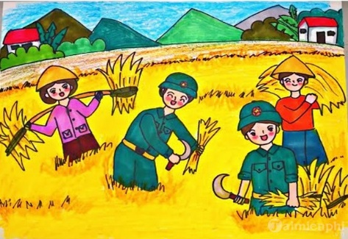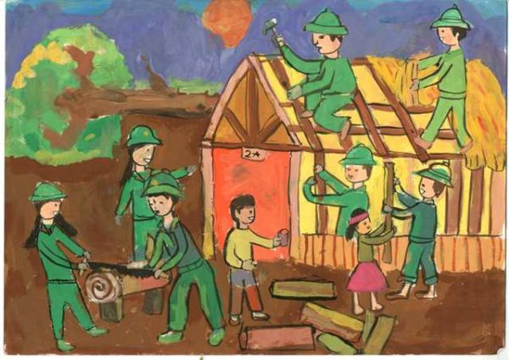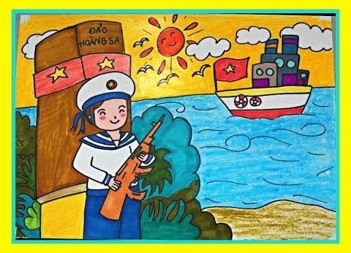

*Qua đó giáo dục hs giáo dục lòng tự hào dân tộc, tinh thần đấu tranh giữ gìn và bảo vệ tổ quốc,... có ý thức tự giác, phải cố gắng học tập cho thật giỏi, luôn có tinh thần tự giác chấp hành tốt nề nếp, phong trào trường lớp.*

**B/ THỂ HIỆN:**

|  |  |
| --- | --- |
| **2/ Hoạt động 2. Thể hiện:**  - **Học sinh tìm hiểu thông tin nhằm phát triển và lĩnh hội những kiến thức, kĩ năng mới của bài học.** | |
| **a) Mục tiêu.**  - HS nhận biết được một số dạng bố cục trong tranh sinh hoạt: Bố cục tam giác, hình tròn, hang ngang, đăng đối, đối xứng…  - HS thể hiện một bức tranh sinh hoạt với bố cục hình vẽ mình yêu thích.  **b) Nội dung.**  - GV cho HS quan sát tranh và các vẽ trang  - GV thị phạm và cho HS trả lời câu hỏi để có định hướng về phần thực hành SPMT.  - HS vẽ tranh với hình chính phụ  (HS tham khảo tranh và hình dáng người)  **c) Sản phẩm.**  - Có hiểu biết ban đầu về tranh sinh hoạt và vẽ được cơ bản bức tranh và khai thác hình ảnh để thực hành sáng tạo SPMT.  **d) Tổ chức thực hiện.**  - GV tổ chức cho HS quan sát hình minh họa tranh vẽ đề tài sinh hoạt trang 11 trong SGK *Mĩ thuật 8.* hoặc một số hình ảnh GV chuẩn bị thêm.  *2. Thực hành: Vẽ tranh sinh hoạt với con người*  - GV đưa ra bức vẽ cơ bản với một số dạng bố cục tranh trang 11-12 về nội dung hoạt động:  +Xây dựng hình tượng con người từ kí hoạ, clip, internet…  +Sắp xếp bố cục: Con người là trọng tâm  +Màu sắc: Nhấn mạng nội dung và trọng tâm nhưng tổng thể hài hoà thuận mắt thao ý thích.  - GV có thể chuẩn bị thêm một số hình ảnh  Tổ chức cho HS thảo luận hoặc tự chọn cách vẽ bố cục theo ý thích:  *+ B1. Phác mảng chính phụ*  *+B2. Vẽ hình chính phụ vào mảng*  *+B3. Hoàn thiện hình.*  *+B4. Tô màu*  ***\* GV gợi ý.***  *GV có thể thị phạm vẽ và hỗ trợ HS*  ***\* GV chốt.***  *- Vậy là chúng ta đang thực hiện tạo TPMT tranh đề tài sinh hoạt…* | - HS cảm nhận, ghi nhớ.  - HS quan sát.  - HS trả lời cau hỏi.  - HS hiểu biết ban đầu về vẻ đẹp  - HS quan sát.  - HS trả lời câu hỏi.  - HS quan sát.  - HS chú ý xem hình minh họa.  - HS quan sát hình trong SGK *Mĩ thuật 8.*  HS xem clip, tranh ảnh SGK trang 11-12.      - HS trả lời câu hỏi.  - HS xem hình và phát huy lĩnh hội.  - HS trả lời.  - HS lắng nghe, ghi nhớ.  - HS ghi nhớ. |

**C/ THẢO LUẬN:**

|  |  |
| --- | --- |
| **Hoạt động giáo viên.** | **Hoạt động học sinh.** |
| **\* Hoạt động khởi động.** | |
| - GV cho HS sinh hoạt đầu giờ. | - HS sinh hoạt. |
| **3/ Hoạt động 3. Thảo luận:**  - **Học sinh sử dụng kiến thức, kĩ năng được trang bị để giải quyết các vấn đề, tình huống,…nhằm khắc sâu kiến thức, cũng như các yêu cầu của bài học một các chắc chắn.** | |
| **a) Mục tiêu.**  - Củng cố kiến thức liên quan tiết học trước.  - Biết cách nhận xét, đánh giá, sản phẩm của bạn, của nhóm. (Tranh sinh hoạt & bố cục tranh)  - Trình bày những cảm nhận kiến thức bài học trước nhóm, trước lớp (Bố cục, đề tài sinh hoạt)  **b) Nội dung.**  - GV cho HS quan sát: SPMT (tranh sinh hoạt) của các bạn/nhóm đã thể hiện.  - Phân tích (Bố cục, đề tài, ý nghĩa tranh..)  - Thảo luận theo gợi ý (thầy/cô và sách giáo khoa MT8 trang 12 )  - GV cho HS trả lời câu hỏi để có định hướng về phần thực hành SPMT – trang 12.  - Giáo viên nhận xét: Chốt kiến thức bài học. Cho điểm xếp loại (nếu có)  **c) Sản phẩm.**  - Có hiểu biết ban đầu và nói được cảm nhận của bản than về SPMT của bạn/nhóm (Bức trạnh, đề tài tranh, bố cục, mầu sắc…)  - Phân tích được giá trị thẩm mĩ của bài vẽ (Vẻ đẹp, kĩ thuật, ý tưởng…của tác phẩm).  **d) Tổ chức thực hiện.**  - GV tổ chức cho HS quan sát hình minh họa trang 12 trong SGK *Mĩ thuật 8.* hoặc một số hình ảnh GV chuẩn bị thêm.  *3. Thảo luận: Nêu cảm nhận về SPMT*  - GV tổ chức cho HS thảo luận (nhóm tổ/ nhóm bàn/ nhóm 2 bạn) hình minh họa trang 12 trong SGK *Mĩ thuật 8 và bài vẽ của bạn*. Để so sánh với SPMT của các bạn trong nhóm/lớp  - GV có thể đặt câu hỏi khai thác sâu hơn về nội dung:  ***\* Câu hỏi thảo luận***  + Hình tượng con người: Dáng động, dáng tĩnh, trọng tâm tranh..?  + Bố cục: Dạng bố cục nằm trong hình gì…?  + Màu sắc, đường nét, đậm nhạt…?  * GV chốt kiến thức: (Phân tích tranh)  - GV có thể đặt câu hỏi khác liên quan bài học mở rộng  + Giá trị thẩm mĩ của SPMT được thể hiện ở những yếu tố tạo hình nào?  (Bố cục, hình tượng, màu sắc, đường nét, ý nghĩa…)  + Em đặt tên cho SPMT này là gì?  (Tên tranh:…)  + Tranh này có thể treo ở đâu trong nhà ?  (Góc học tập/…) | - HS trao đổi thông tin cảm nhận, ghi nhớ, trình bày phản biện.  - HS quan sát thực hiện thao tác.  - HS hiểu biết ban đầu về vẻ đẹp  - HS quan sát tranh trang 11-12 và tranh của bạn .  - HS trả lời câu hỏi.  - HS phản biện phân tích.  -Hình thành lưu giữ thông tin.  - HS chú ý xem hình minh họa.  Thảo luận: Nêu cảm nhận về SPMT  - HS quan sát hình trong SGK *Mĩ thuật 8/* Trang 12    - HS trả lời.  - HS xem hình và phát huy lĩnh hội.  - HS trả lời câu hỏi.  - HS lắng nghe, ghi nhớ. |

**D/ VẬN DỤNG:**

|  |  |
| --- | --- |
| **4/ Hoạt động 4. Vận dụng:**  - **Học sinh giải quyết các vấn đề của thực tế hoặc vấn đề có liên quan đến nội dung của bài học, từ đó phát huy khả năng sáng tạo, sự linh hoạt của tư duy vào cuộc sống.** | |
| **a) Mục tiêu.**  - Hoạt động thường thức MT: GV xây dựng nội dung củng cố, gắn kết kiến thức (Hình tượng con người, bố cục…) để HS hiểu hơn về SPMT (Tranh ảnh trong SGK hoặc bài vẽ của nhóm)  - Hình thành khả năng tự học, liên tưởng, kết nối tri thức vận dụng và sáng tạo hình thành kiến thức mới .  **b) Nội dung.**  - GV cho HS quan sát tranh có sử dụng hình tượng con người trong sách báo… rồi sưu tầm một đoạn văn/thơ ngắn viết về hình tượng con người .(VD: Nhân vật con người trong sách văn học)  - HS đọc trước lớp/viết vào vở .  **c) Sản phẩm.**  - GV tổ chức cho HS sưu tầm: Hình ảnh bức tranh có hình tượng con người và đoạn văn/thơ giới thiệu về vẻ đẹp TPMT đó.  **d) Tổ chức thực hiện.**  *Vận dụng: Phân tích bức tranh sinh hoạt cuộc sống của hoạ sĩ.*  - GV có thể đặt câu hỏi  + Lưu ý sưu tầm tranh ?  (Tranh sinh hoạt trên sách, báo, internet…hoặc trong các bảo tang triển lãm tranh)  +Nội dung sưu tầm liên quan: Tác giả, tác phẩm, năm sáng tác, chất liệu và nội dung phân tích …)  *+ HS có thể viết khái quát nội dung:*  *Nhân vật trong tranh được thể hiện như thế nào?*  *Mảng hình chính/phụ, màu sắc, bố cục sắp xếp thế nào?*  *Cảm nhận của em về bức tranh, ý nghĩa bức tranh đó ?*  *Em yêu thích điều gì của bức tranh? Vì sao?*  - GV nhận xét bổ sung  ***\* Củng cố dặn dò.***  - Về nhà hoàn thiện bài vẽ.  - Chuẩn bị tiết sau. | - HS cảm nhận, ghi nhớ tạo ra SPMT tiếp tục sáng tạo vận dụng kiến thức phát triển tri thức mới.  - HS quan sát.  Vận dụng kiến thức để sáng tạo học tập.  - HS hiểu và thực hiện được thao tác tạo ra SPMT trên cơ sở nội dung chủ đề.  - HS được tham khảo .  - HS trả lời.  - HS quan sát.  - HS chú ý xem hình minh họa.  Vận dụng: Phân tích bức tranh sinh hoạt cuộc sống của hoạ sĩ.  - HS quan sát hình trong SGK *Mĩ thuật 8.*    - HS trả lời.  - HS xem hình và phát huy lĩnh hội.  - HS trả lời câu hỏi.  - HS lắng nghe, ghi nhớ.  HS có thể làm bài ở nhà.  - HS ghi nhớ. |

**Tổ trưởng Giáo viên bộ môn**